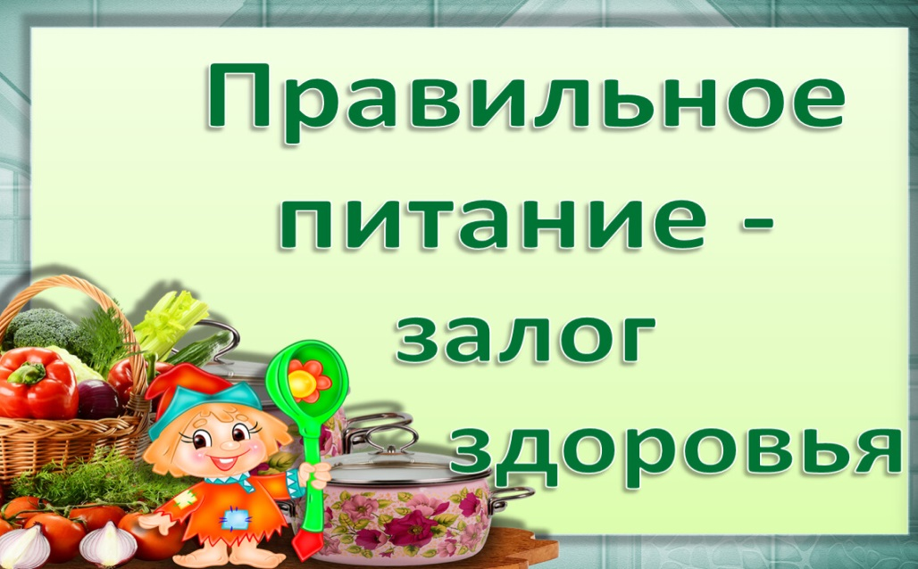
С самого детства мы должны научить своих детей из всего многообразия продуктов выбирать те, которые действительно полезны для здоровья. Питание детей несколько отличается от питания взрослых. Если система питания ребёнка выстроена правильно, то ребёнок, нормально развивается, как физически, так и психически.
Для того, чтобы организовать правильное питание ребенка, нужно соблюдать несколько важных правил:
Правило 1

Питание должно быть разнообразным.

Это важное условие того, что организм ребенка получит все необходимые для роста и развития вещества. Каждый день в меню ребенка должны быть: фрукты и овощи; мясо и рыба; молоко и молочные продукты; зерновые продукты (хлеб, каши, хлопья). Недостаточность или переизбыток потребляемой ребёнком пищи может неблагоприятно отразится на деятельности желудочно-кишечного тракта, способствовать нарушению обмена веществ, увеличению избыточной массы тела (даже до ожирения различных степеней) или привести к истощению.
Что нельзя использовать в питании детей:
- Субпродукты, кроме печени, языка, сердца; кровяные, ливерные, сырокопчёные колбасы.
- Жареные в жире (во фритюре) пищевые продукты и кулинарные изделия, чипсы.
- Творожные сырки, сгущённое молоко с использованием растительных жиров.
- Кумыс и кисломолочные продукты с содержанием этанола (более 0.5%).
- Кондитерские изделия с кремом, содержащими растительный белок.
- Первые и вторые блюда на основе пищевых концентратов быстрого приготовления.
- Уксус, горчица, хрен, перец острый и другие острые приправы и содержащие их пищевые продукты, включая острые соусы, кетчупы, майонезы и майонезные соусы.
- Маринованные овощи и фрукты.
- Кофе натуральный и газированные напитки, ядра абрикосовой косточки, арахиса.
- Продукты, в том числе кондитерские изделия, содержащие алкоголь.
- Пищевые продукты, содержащие в своём составе большое количество пищевых добавок (информация указывается изготовителем на потребительской упаковке).
- Сухие концентраты для приготовления первых и вторых блюд (супы, вермишель «Доширак», каши).
Правило 2

Питание ребенка должно быть регулярным.

Соблюдение режима питания детей имеет большое значение для усвоения организмом пищевых веществ. Детям дошкольного возраста рекомендуется принимать пищу 4-5 раз в день, через каждые 3 часа, в одно и то же время, распределяя рацион питания следующим образом: завтрак – 25%, обед – 35%, полдник – 15%, ужин – 25%. В школьном возрасте целесообразно четырёхразовое питание, через каждые 4 часа с равномерным распределением суточного рациона: завтрак – 25%, второй завтрак – 20%, обед – 35%, ужин – 20%.
Постарайтесь отказаться от перекуса и приучить ребенка есть только за столом.
Правило 3

Питание ребенка должно восполнять его ежедневные траты энергии.
Постарайтесь увлечь ребенка занятиями спортом, гуляйте вместе, пусть понемногу, но регулярно.
Если у вашего ребенка есть лишний вес, ограничьте количество сладостей и высококалорийных десертов, освободите от них холодильник. Поставьте на стол вазу с фруктами, тарелку с хлебцами из цельных злаков. Фрукты детям можно есть без каких-либо ограничений, практически невозможно ими объесться, и они являются очень полезными. При недостатке какого-либо минерального вещества или витамина ребенок сам попросит нужное ему яблоко или даже зелень.
Таким образом, построение правильного питания для ребёнка - способствует его здоровью!

Филиал ФБУЗ "Центр гигиены и эпидемиологии
по Амурской области в городах Свободный и Шимановск, Свободненском, Шимановском, Мазановском и Селемджинском районах"

